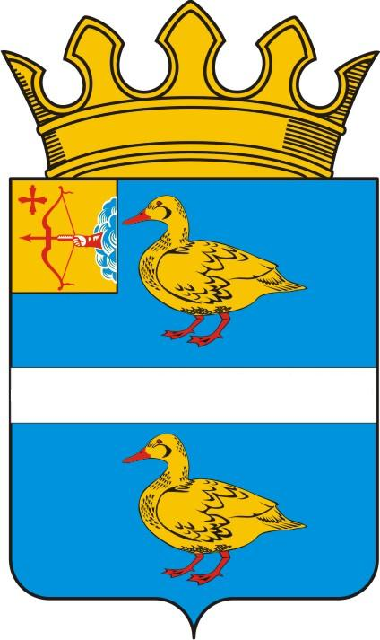
ДУМА ЯРАНСКОГО МУНИЦИПАЛЬНОГО РАЙОНА
КИРОВСКОЙ ОБЛАСТИ
РЕШЕНИЕ

29.04.2022 |  | № | 61
г. Яранск

О внесении изменений в Программу приватизации муниципального имущества муниципального образования
Яранский муниципальный район Кировской области на 2022 год

В соответствии с Федеральными законами от 21.12.2001 № 178-ФЗ «О приватизации государственного и муниципального имущества», от 22.07.2008 № 159-ФЗ «Об особенностях отчуждения недвижимого имущества, находящегося в государственной собственности субъектов Российской федерации или в муниципальной собственности и арендуемого субъектами малого и среднего предпринимательства, и о внесении изменений в отдельные законодательные акты Российской федерации», Устава муниципального образования Яранский муниципальный район Кировской области, Яранская районная Дума РЕШИЛА:
1. Внести в Программу приватизации муниципального имущества муниципального образования Яранский муниципальный район Кировской области на 2022 год, утвержденную решением Яранской районной Думы от 25.02.2022 № 40, изменения, изложив ее в новой редакции согласно приложению.
2. Контроль за исполнением настоящего решения возложить на депутатскую комиссию по бюджету, финансам, экономической и инвестиционной политике.
3. Опубликовать настоящее решение в Информационном бюллетене органов местного самоуправления Яранского муниципального района, разместить в информационно – коммуникационной сети «Интернет» на официальном сайте органов местного самоуправления муниципального образования Яранский муниципальный район Кировской области.

Председатель  Яранской районной Думы  Л.П. Белоусова |  | Глава  Яранского района  А.А. Трушкова

Приложение
к решению Яранской районной Думы от 29.04. 2022 № 61

ПРОГРАММА

приватизации муниципального имущества

муниципального образования Яранский муниципальный район
Кировской области на 2022 год

№  п/п | Наименование имущества | Способ  приватизации | Предлагаемые сроки приватизации | Нормативная (начальная) цена имущества руб.  (без НДС)
1 | Здание школы на 108 мест  д. Савичи, площадь 1 749,3 кв.м., КН 43:39:320301:304,  с земельным участком 3 961 кв.м. КН 43:39:320301:433 | Продажа имущества на аукционе | 2022 | 350 000
2 | Здание школы с.Сердеж, площадь 2 516,7 кв.м.,  КН 43:39:021102:533,  с земельным участком 24 288 кв.м. КН 43:39:021102:356 | Продажа имущества на аукционе | 2022 | 552 000
3 | Нежилое помещение, расположенное по адресу:  г. Яранск, ул. Радина, д. 12, общей площадью 32,8 кв.м, расположенное на втором этаже, кадастровый номер 43:39:030232:203. | Продажа имущества на аукционе | 2022 | 222 000
 | ИТОГО |  |  | 1 124 000

___________

